ΥΠΟΥΡΓΕΙΟ ΠΟΛΙΤΙΣΜΟΥ ΚΑΙ ΑΘΛΗΤΙΣΜΟΥ
ΓΕΝΙΚΗ ΔΙΕΥΘΥΝΣΗ ΑΡΧΑΙΟΤΗΤΩΝ ΚΑΙ ΠΟΛΙΤΙΣΤΙΚΗΣ ΚΛΗΡΟΝΟΜΙΑΣ
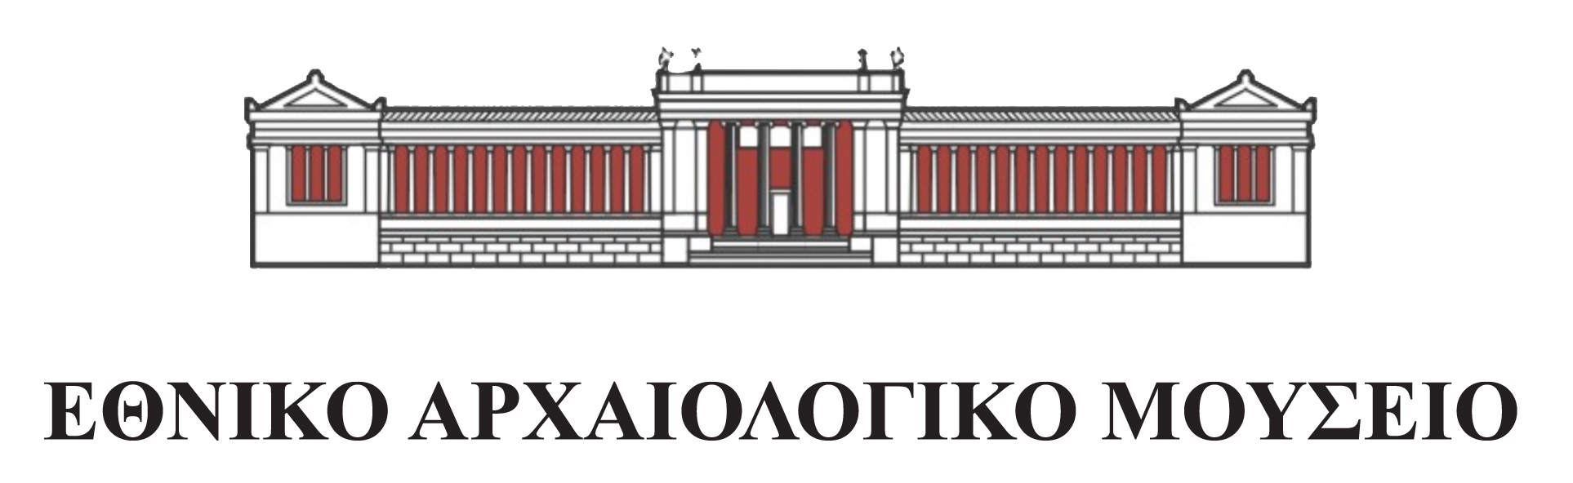

ΔΕΛΤΙΟ ΤΥΠΟΥ
«Ο Νέος της Μαντίνειας» στο Αθέατο Μουσείο

Το Αθέατο Μουσείο είναι η επιτυχημένη δράση του Εθνικού Αρχαιολογικού Μουσείου που προβάλλει επιλεγμένες αρχαιότητες από τον κόσμο των αποθηκών.
Μετά από 16 θαυμάσια αντικείμενα που παρουσιάστηκαν έως τώρα, το Αθέατο Μουσείο υποδέχεται τον Νέο της Μαντίνειας. Πρόκειται για ένα αριστουργηματικό άγαλμα νέου, που συνδυάζει την ηρωική γυμνότητα των εφήβων με τα χαρακτηριστικά του Αντίνοου, ευνοούμενου του αυτοκράτορα Αδριανού. Ο Νέος της Μαντίνειας εντοπίστηκε το 1886 στα περίχωρα της ομώνυμης αρχαίας πόλης και μεταφέρθηκε στις αποθήκες του Εθνικού Αρχαιολογικού Μουσείου. Το έργο αναδύθηκε για πρώτη φορά την Δευτέρα 16 Απριλίου στην «αίθουσα του βωμού» (αιθ.34) για να παραμείνει εκεί ως την Κυριακή 22 Ιουλίου 2018. Η έκθεσή του στο Αθέατο Μουσείο πλαισιώνει την περιοδική έκθεση του Εθνικού Αρχαιολογικού Μουσείου, «Αδριανός και Αθήνα. Συνομιλώντας με έναν ιδεατό κόσμο», που εγκαινιάστηκε στις 28 Νοεμβρίου 2017 και θα διαρκέσει για ένα έτος.
Από τον Μάιο ως τον Ιούλιο του 2018, οι αρχαιολόγοι του Μουσείου υποδέχονται τους επισκέπτες και κάνουν μαζί τους έναν μαγικό περίπατο στον κόσμο του Αδριανού και του Αντίνοου, από την Αθήνα ως τη Μαντίνεια της Αρκαδίας, ξεδιπλώνοντας την πνευματική αναγέννηση της ελληνικής παιδείας και τη δημιουργική νοσταλγία του παρελθόντος, στα χρόνια του φιλέλληνα αυτοκράτορα.

Ημερομηνίες παρουσιάσεων:
4 και 25 Μαΐου, 8 Ιουνίου και 6 Ιουλίου ημέρα Παρασκευή και
3 και 10 Ιουνίου, 15 και 22 Ιουλίου ημέρα Κυριακή,
Ώρα έναρξης: 13.00,

Για την παρακολούθηση της παρουσίασης είναι απαραίτητη η προμήθεια εισιτηρίου και η δήλωση συμμετοχής κατά την προσέλευση. Θα τηρηθεί σειρά προτεραιότητας.
Τηλ. Επικοινωνίας: 213 214 4856, 2132144858, 2132144866, 2132144893

Εικ.1: Ο Νέος της Μαντίνειας, αρ. ευρ. Γ 698 (Φωτογραφικό Αρχείο Εθνικού Αρχαιολογικού Μουσείου)
Εικ.2: Η πεδιάδα της Μαντίνειας από τα Τσιπιανά. Farrer, Richard Ridley, A Tour in Greece 1880, Εδιμβούργο, William Blackwood, 1882.
Εικ.3: Αιγυπτιάζον άγαλμα Αντίνοου. Από το ιερό των Αιγυπτίων Θεών στον Μαραθώνα. Εθνικό Αρχαιολογικό Μουσείο, Αίθ. 41. Αρ. ευρ. Αιγ. 1 (Φωτογραφικό Αρχείο Εθνικού Αρχαιολογικού Μουσείου)
Εικ.4: Αθέατο Μουσείο

